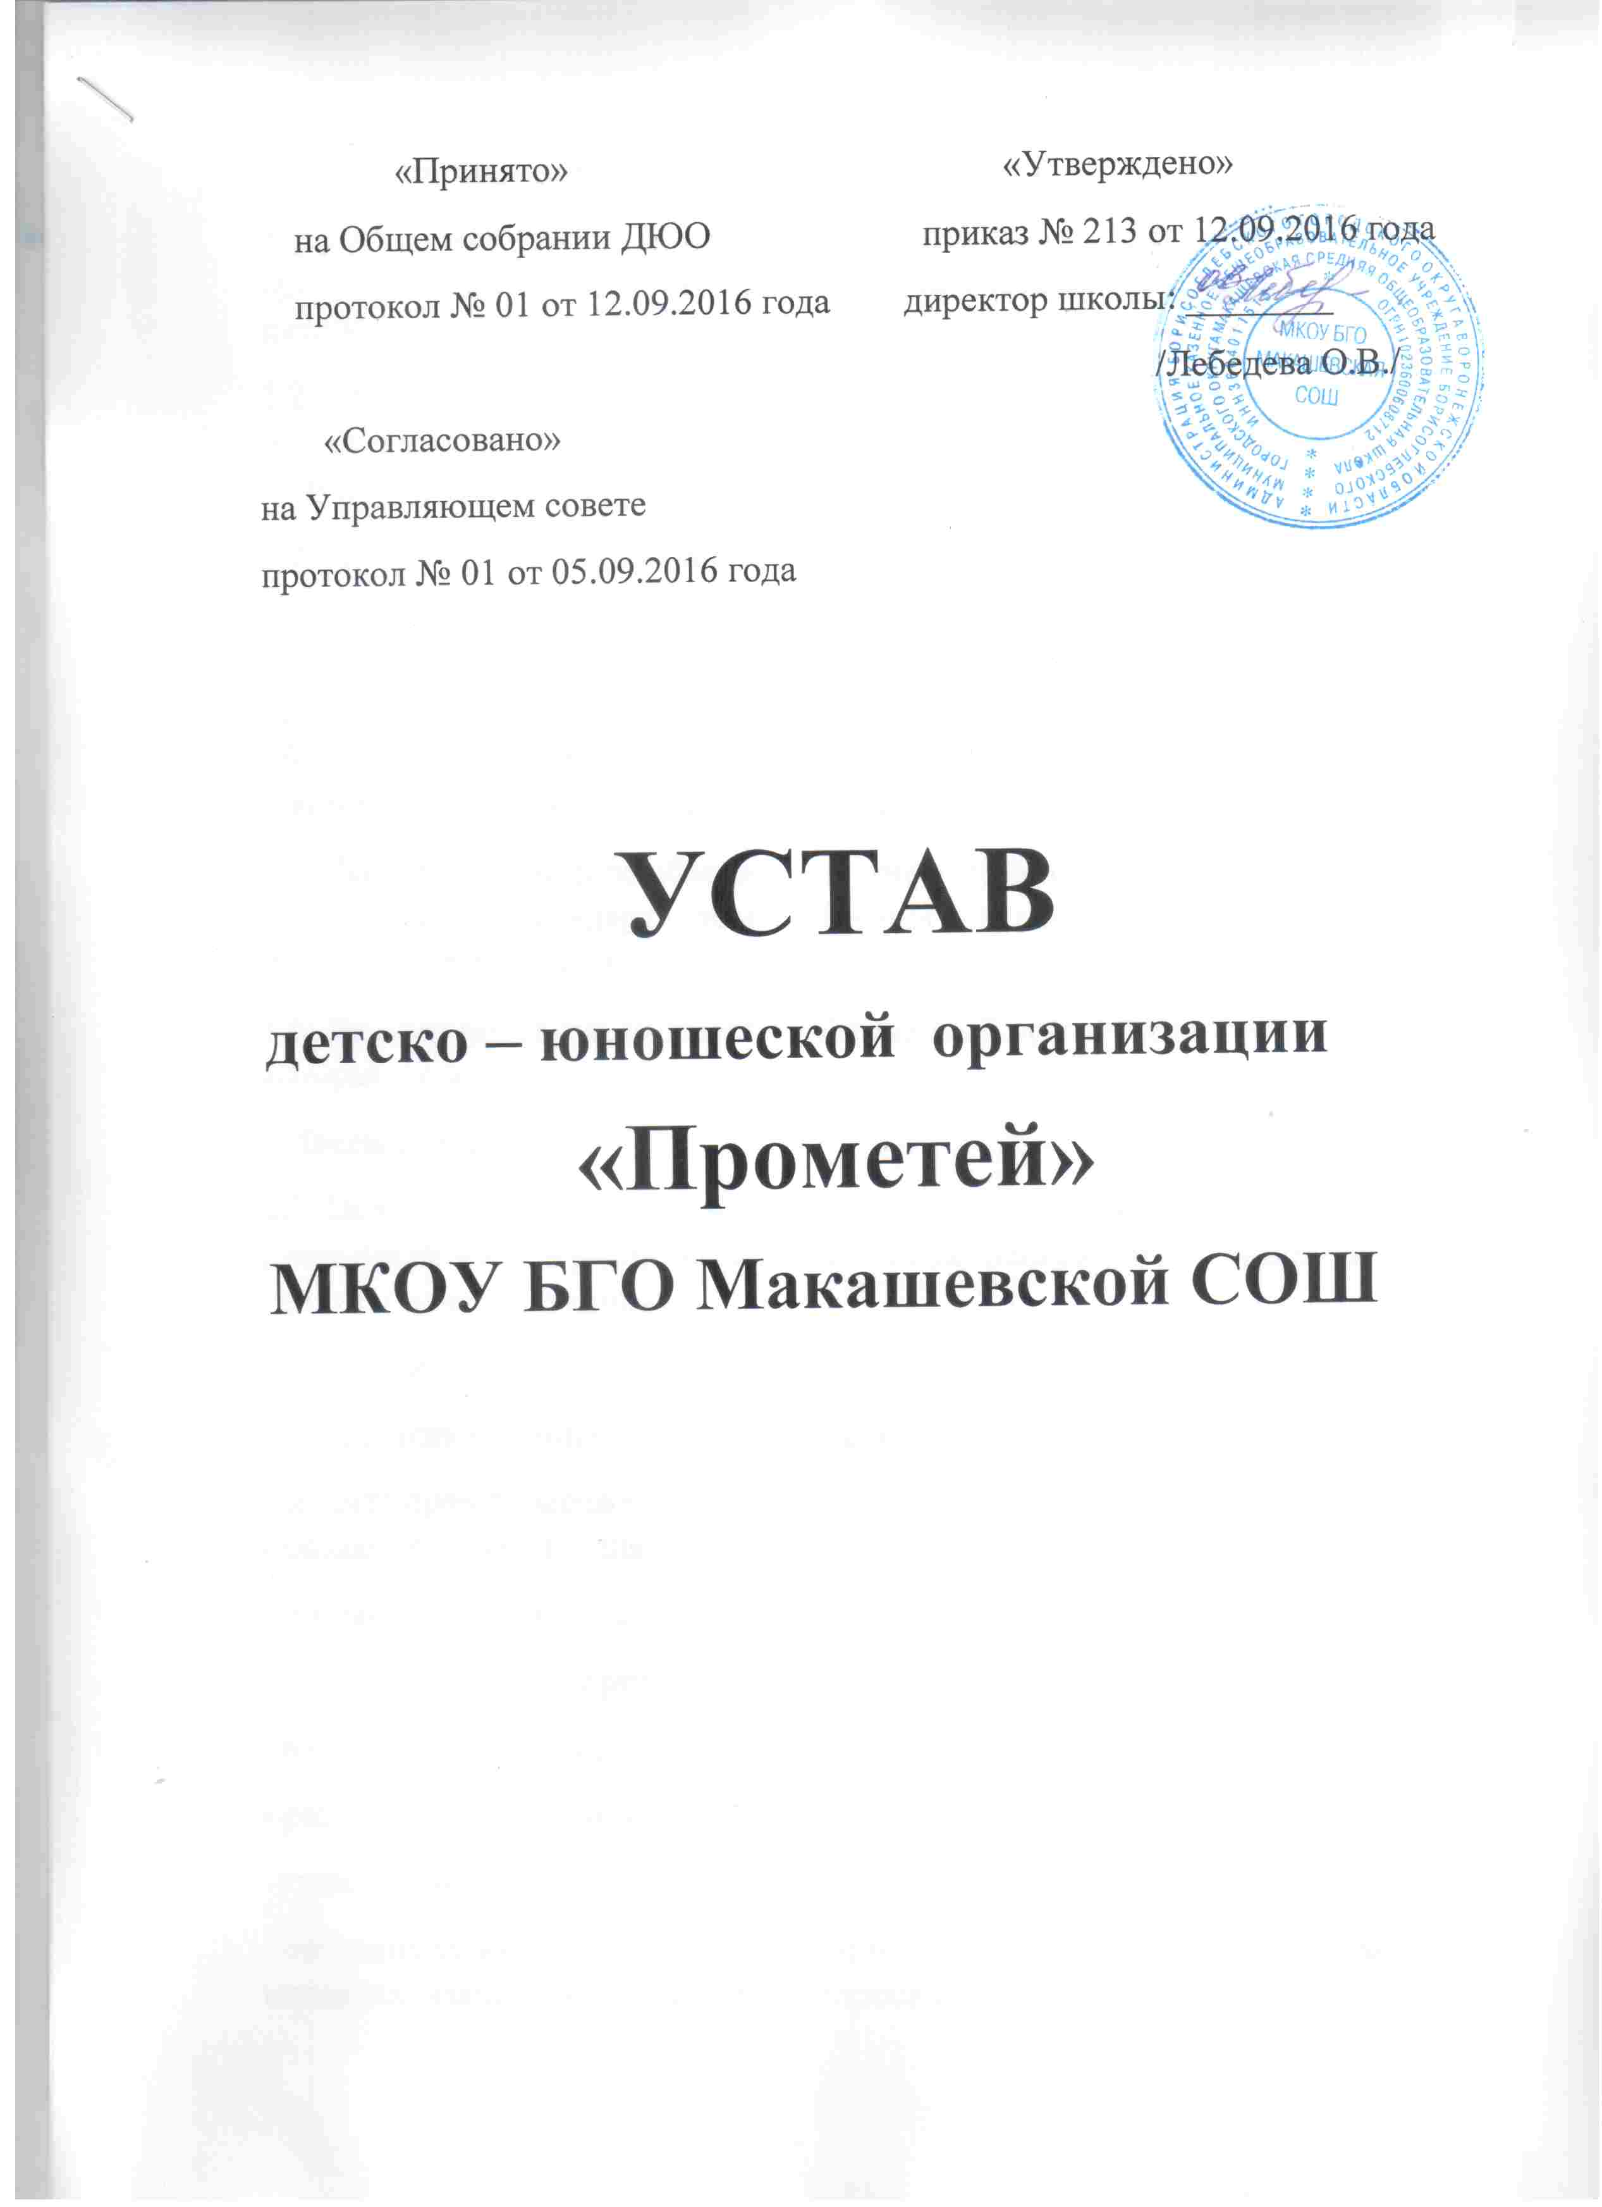

1. Общие положения.
1.1. Детско-юношеское объединение « Прометей» - это добровольная организация детей, действующая на принципах общественных ценностей, патриотизма, защиты интересов, прав детей и подростков.
1.2. Детская организация не является юридическим лицом. Адрес детской организации: 397142, Воронежская область, Борисоглебский городской округ, с. Макашевка, ул. Коммуны 7.
1.3. Детская организация входит в состав СДО Борисоглебского городского округа.
1.4. Детско-юношеское объединение « Прометей» осуществляет свою деятельность на основе данного Устава, программ Союза детских объединений, своей программы, в соответствии с Конституцией и законодательством Российской Федерации.
1.5 . Детско-юношеское объединение имеет свою символику: эмблему, голубой шарф, штандарт и девиз: «Дари огонь, как Прометей, и для людей ты не жалей огня души своей».
1.6. Детская организация имеет свой печатный орган – газету «Кристалл», которая освещает деятельность организации.
2. Цели и задачи.
2.1. Цель детской организации – создание условий для всестороннего развития ребенка в различных сферах общественной жизни, раскрытие и реализация его потенциала.
2.2.Задачи:
- обеспечение отношений сотрудничества между учителями и учащимися;
- защита прав и выражение интересов учащихся школы; - создание условий для раскрытия возможностей личности;
- создание условий для самовыражения, самоутверждения и реализации
каждой личности через представление широкого выбора направлений и
видов деятельности;
- развитие творчества, инициативы, формирование активной преобразующей
гражданской позиции школьников;
- создание условий для развития отношений заботы друг о друге, о школе, о младших, взаимоуважения детей и взрослых.
3. Членство в детской организации.
3.1.Членом детской организации может стать любой ребенок, достигший 11-летнего возраста.
3.2. Прием осуществляется в заявительном порядке в Совет ДЮО .
3.3. Выход из детской организации производится в заявительном порядке на основании решения Совета ДЮО.
3.4. Совет детской организации должен быть предупрежден о решении выхода за 1 месяц.
3.5.За нарушение прав и неисполнение обязанностей члены организации могут быть исключены решением Совета ДЮО. Решение принимается в течение одного месяца.
4. Права и обязанности членов ДЮО.
4.1. Все члены детской организации имеют право:
- на защиту своих интересов;
- на участие в выборах Совета детской организации и на избрание в него;
- выражать свое мнение по любому вопросу;
- получать полную информацию о деятельности детской организации «Прометей»;
4.2. Член детской организации обязан:
- действовать в соответствии с Уставом детской организации;
- заботиться о пополнении детской организации;
- участвовать в реализации программы;
- соблюдать законы детской организации;
-заботиться об авторитете детско-юношеской организации;
- информировать о своей деятельности Совет ДЮО.
5. Структура детской организации.
5.1 Высшим руководящим органом организации является Общее собрание, созываемое не реже двух раз в год.
5.2. Заседание Общего собрания правомочно, если на нем присутствуют более половины членов организации.
5.3. Решения Общего собрания принимаются открытым голосованием большинством голосов членов организации. 5.4. Общее собрание правомочно решать любые вопросы деятельности организации:
-принятие Устава организации, внесение в него изменений и дополнений;
-избрание кабинета Министров и Президента организации сроком на один год;
-утверждение программ деятельности;
-утверждение годового отчета кабинета Министров;
-решение вопросов о реорганизации и ликвидации организации.
5.5. Кабинет Министров участвует:
- в утверждении плана организации;
- в приеме в члены организации и исключение;
- в осуществлении организационной работы по созыву Общего собрания;
- в создании, при необходимости, рабочих групп из членов организации для разработки проблемных вопросов, связанных с её деятельностью.
5.6. Заседания кабинета Министров созываются по мере необходимости, но не реже одного раза в учебную четверть. Кабинет Министров правомочен, если в его заседаниях принимают участие более 2/3 его членов.
5.7. Президент организации:
- избирается Общим собранием;
-руководит деятельностью организации;
-организует работу по выполнению решений Общего собрания;
-возглавляет и координирует деятельность кабинета, Министров;
-ведет заседания кабинета Министров;
-отчитывается на Общем собрании о проделанной работе.
6. Ликвидация и реорганизация.
6.1. Детская организация может быть реорганизована или ликвидирована по предложению Совета детской организации, рассмотренном на Общем собрании ДЮО, если за него проголосуют 2/3 членов организации.
6.2. В случае реорганизации или ликвидации создается комиссия, уполномоченная решить вопросы реорганизации или прекращения деятельности детско-юношеской организации.

